新疆职业大学资产入固流程

目录

（一）资产入固 2
1.1查看单据审核进度 5
1.2单据打印（资产处审核通过后可以打印） 5
（二）资产调拨 6
2.1单位内调拨 6
2.1.1审核流程 8
2.2单位间调拨 8
2.2.1审核流程 10
（三）查询 11
3.1公开查询 11
3.2建账单查询（入固单）： 11
3.3资产信息查询（建账单里面的卡片信息）： 11
3.4资产变动信息查询： 12
3.5资产分类查询： 12

入固流程分为领用人建账（普通老师）和管理员建账（单位资产管理员入固流程如下：
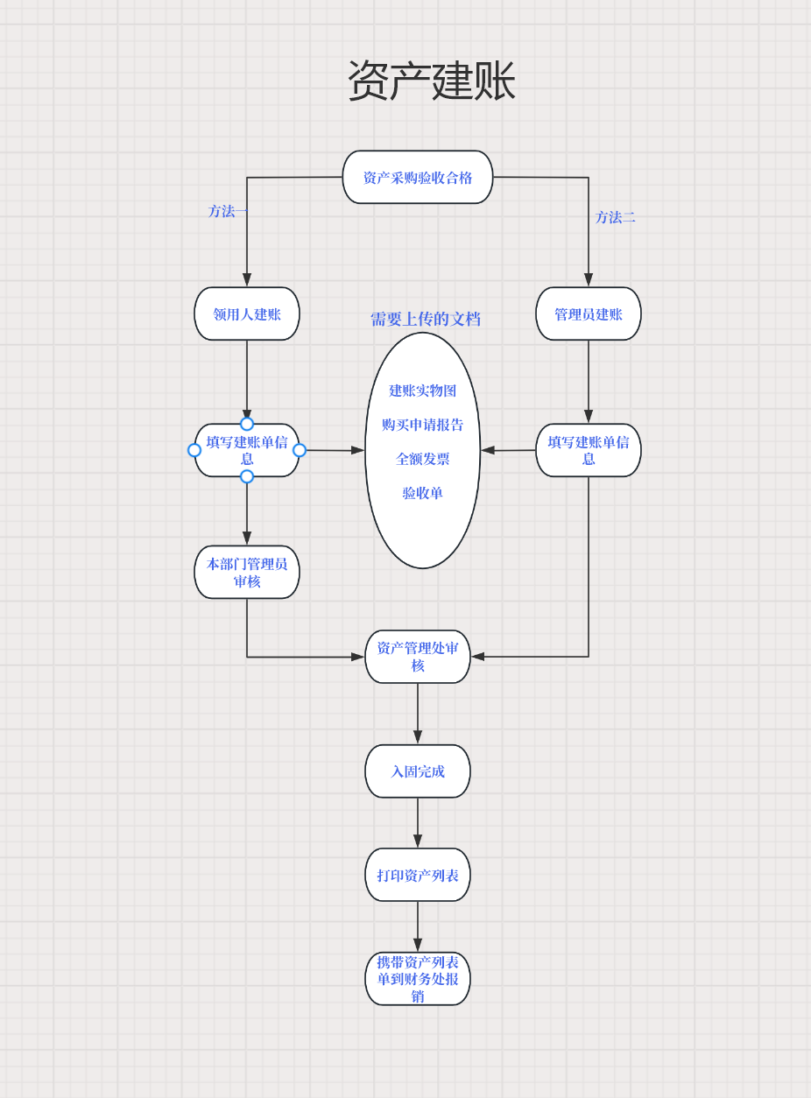

（一）资产入固
进入系统之后点击资产管理（这里以领用人建账为例）
点击领用人建账-申请建账
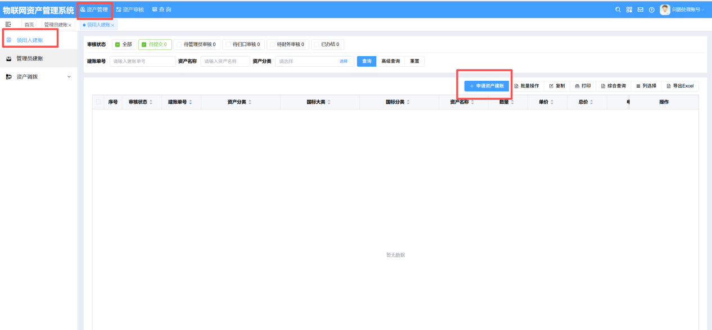
第一步分类选择-选择需要入固相近的分类-选择完成之后点击下一步（分类的选择要选择末级分类）
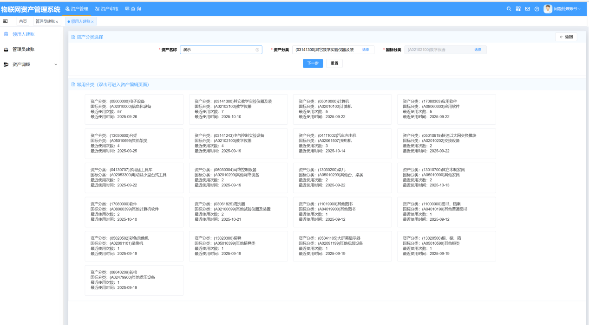
进入到入固单信息填写页面
红色带*的为必填项
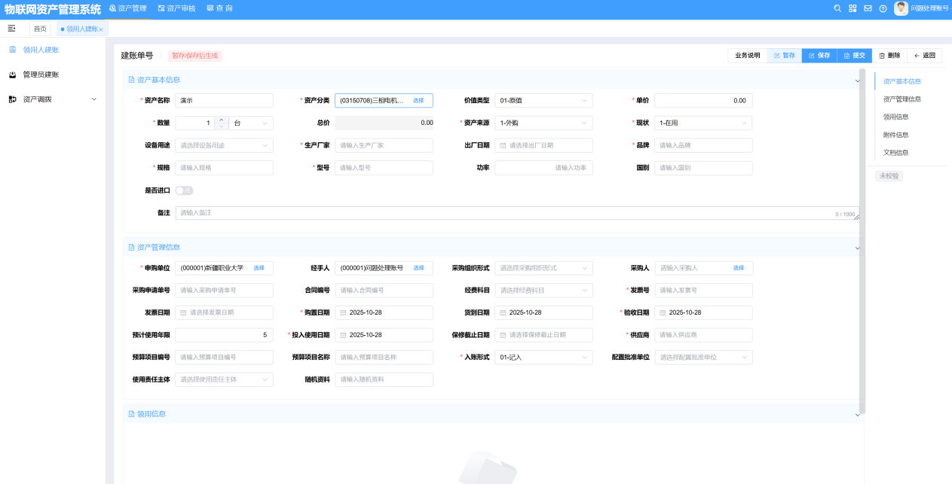
填写完成之后点击保存下面会生成资产卡片信息
然后选择使用人-使用部门-使用方向-存放地点（新校区地点）-存放房间号
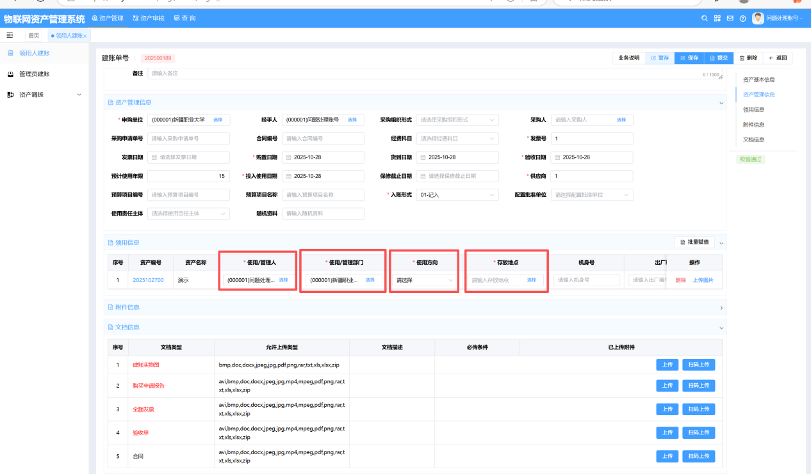
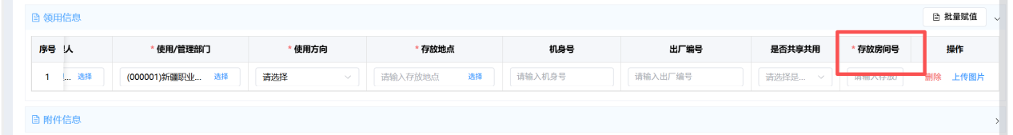
选择完成还需要上传文档信息
扫码上传---可以调用手机相册的图片和文档进行上传
上传--是把图片或文档上传到电脑上面进行上传
上传完成之后点击保存进行提交

1.1查看单据审核进度
可以从批量操作-审批进度进行查看
选中需要查看进度的单据点击批量操作-审核进度
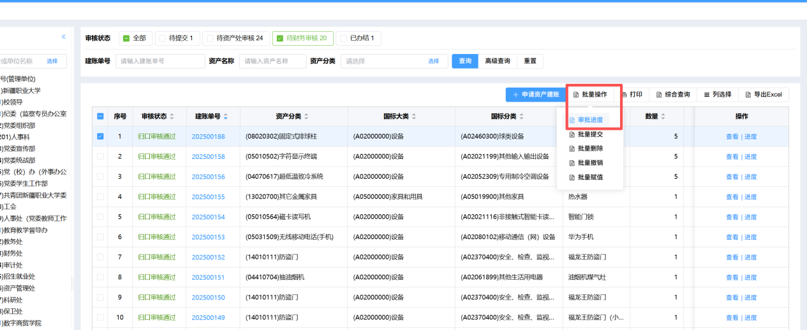

1.2单据打印（资产处审核通过后可以打印）
选中需要打印的入固单据（可以多选）点击打印-打印列表
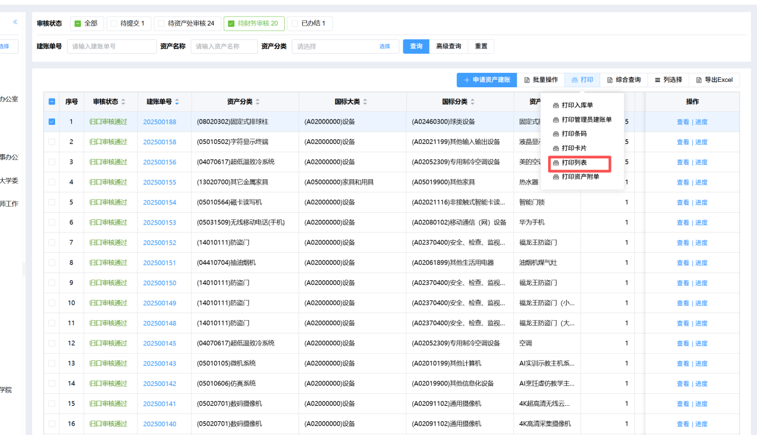
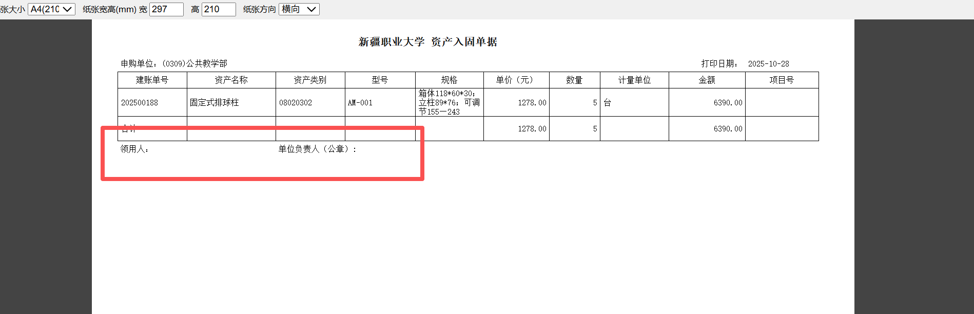
入固单据中需要签字和盖章
打印完成之后携带打印列表去财务处报销

（二）资产调拨
资产调拨分为单位内调拨和单位间调拨

2.1单位内调拨
点击资产管理-资产调拨-在单位信息树中选择所在的单位-点击单位内调拨申请
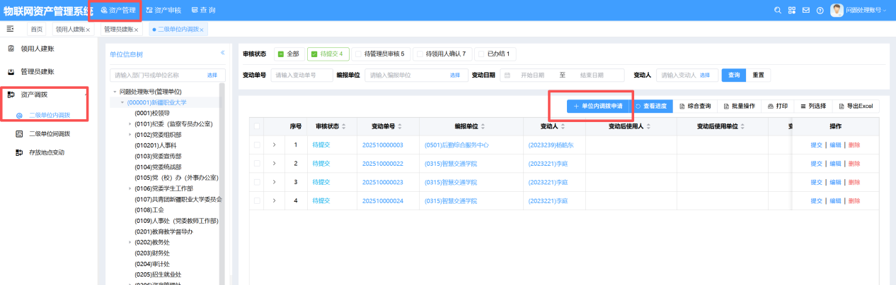
进入资产选择页面
普通老师只能看到自己名下的
管理员老师可以选择管理单位下的或个人名下的可以切换
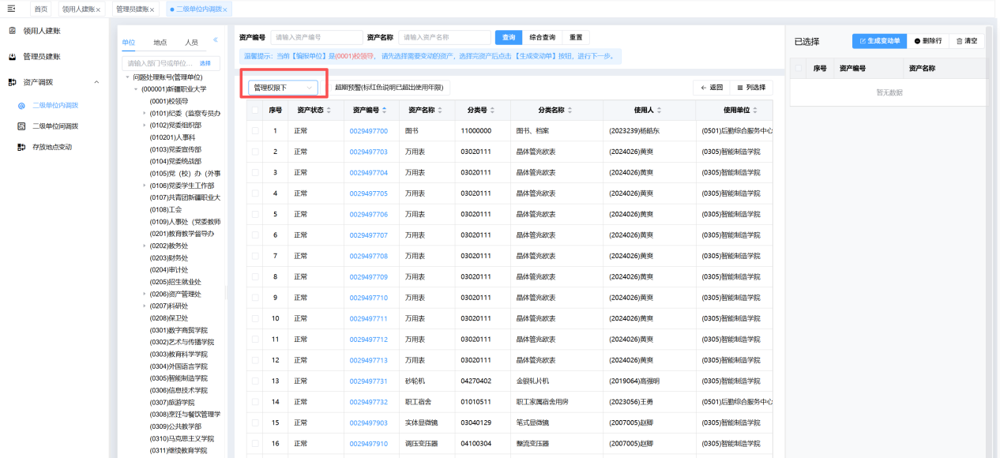
从这个页面选择需要单位内调拨的资产点击生成变动单
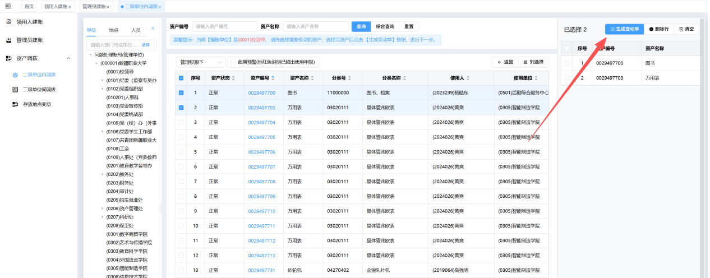
变动后使用情况是变动哪一个填写哪一个，没有变的内容不用填写要是只变动使用人就只选择变动后的使用人
填写变动原因
填写完成之后点击保存提交审核
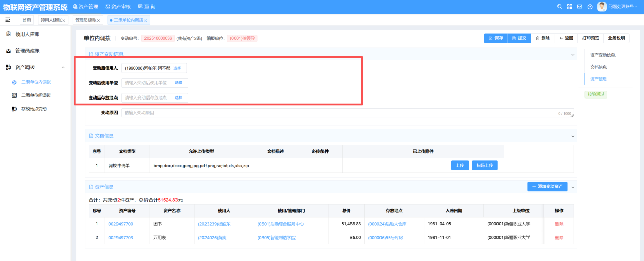

2.1.1审核流程
提交完成之后--部门内管理员审核--领用人审核（变动后使用人）
可以点击查看进度看到流程中该哪位老师审核
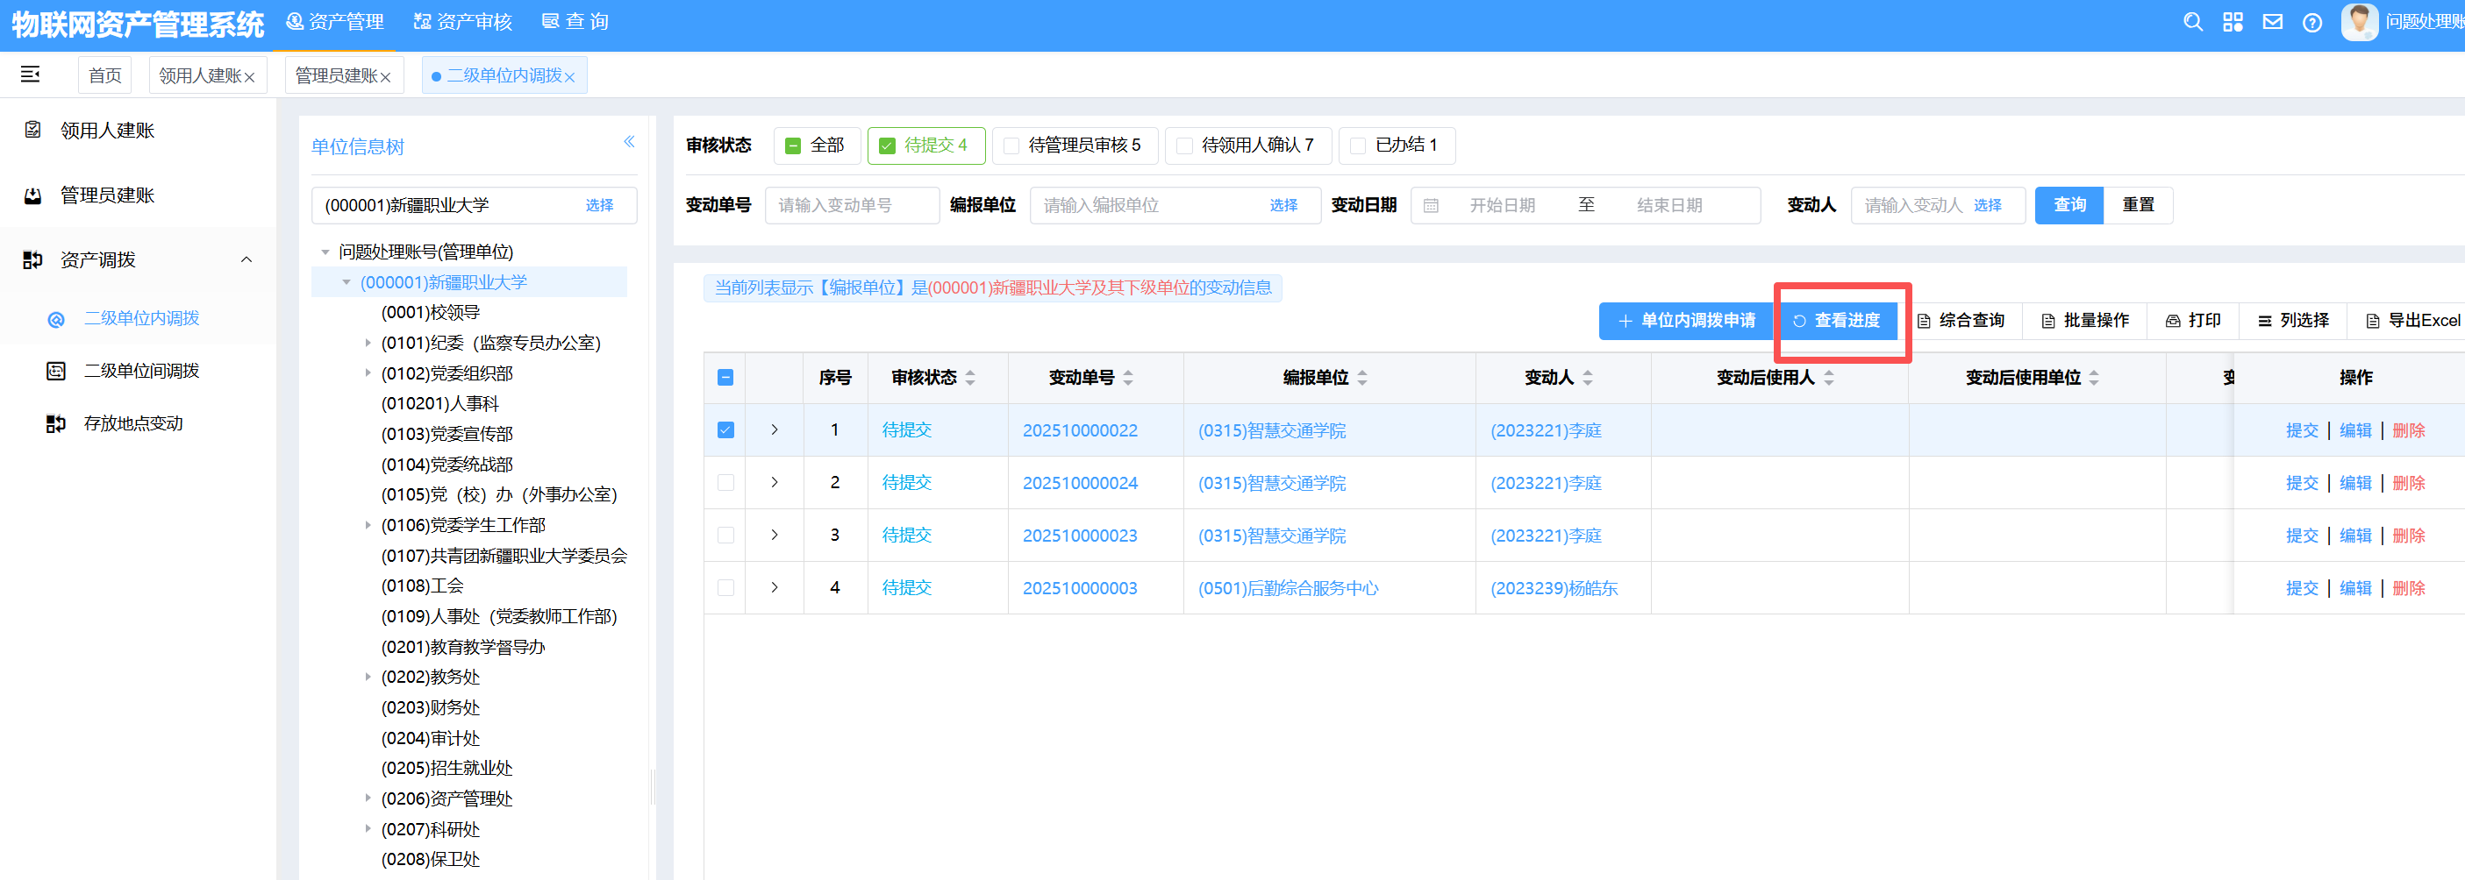

2.2单位间调拨
单位间调拨和单位内调拨区别在于审核步骤不同
操作方法如单位内调拨
资产管理-资产调拨-二级单位间调拨-在单位信息树选择单位-点击单位间调拨申请
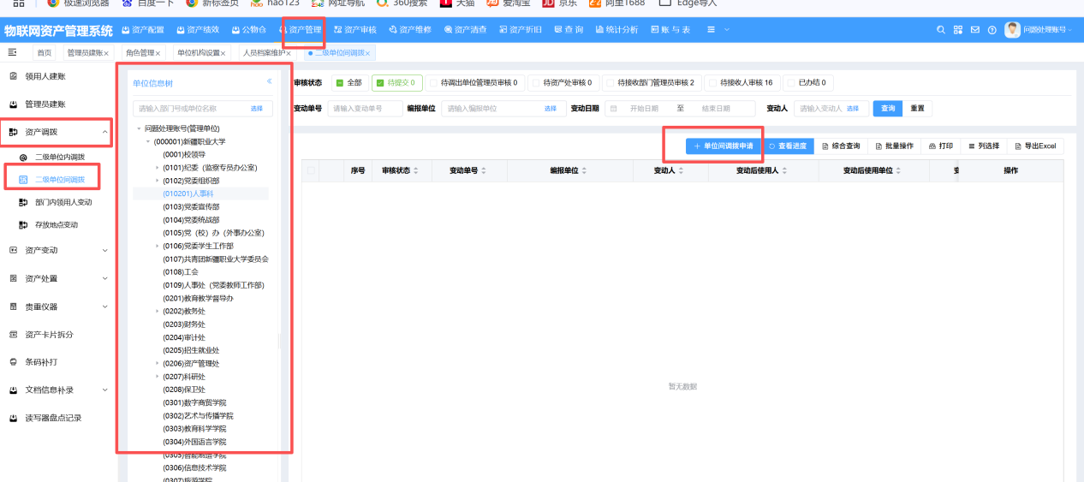
进入资产选择页面
普通老师只能看到自己名下的
管理员老师可以选择管理单位下的或个人名下的可以切换
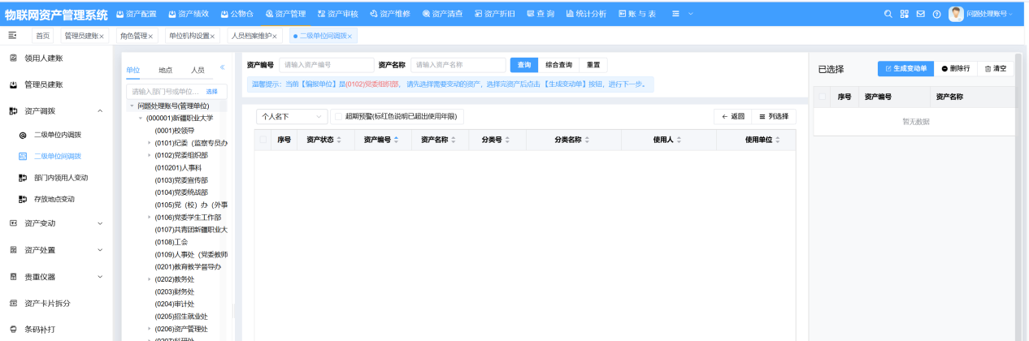

选择需要变动的资产--点击生成变动单
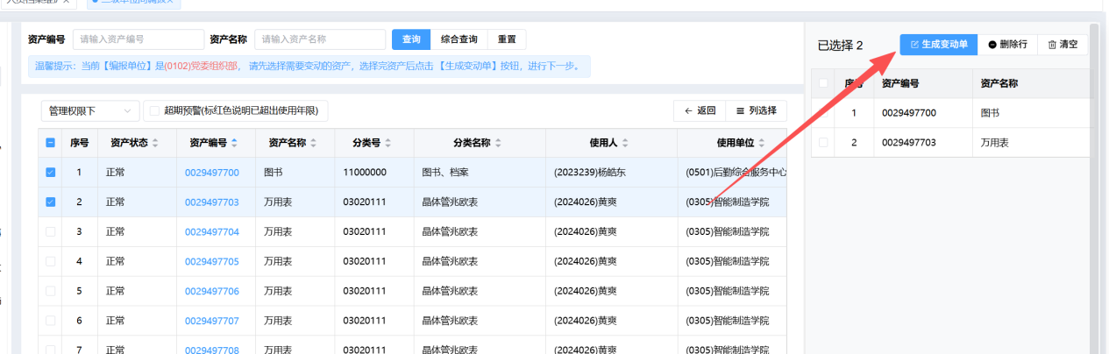

变动后使用情况是变动哪一个填写哪一个，没有变的内容不用填写要是只变动使用人就只选择变动后的使用人
填写变动原因
填写完成之后点击保存提交审核
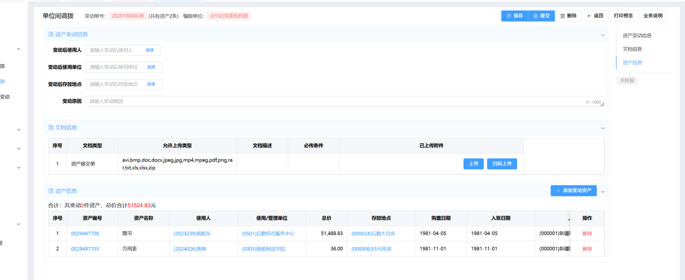
审核步骤-调出单位管理员审核-资产处审核-接收部门管理员审核-接收人审核

2.2.1审核流程
提交完成之后--部门内管理员审核--领用人审核（变动后使用人）
可以点击查看进度看到流程中该哪位老师审核

（三）查询
查询分为公开查询，建账单查询，资产查询，资产变动查询，资产处置查询，资产分类查询

3.1公开查询
公开查询分为我的全部资产，本单位全部资产
我的全部资产：我名下的全部资产
本单位全部资产：管理员老师管理权下单位的资产（普通老师没有改权限）

3.2建账单查询（入固单）：
建账单查询分为建账单信息查询和建账单号查询
点击建账单信息查询模块，进入信息列表页面，可根据页面上方单据状态、左侧单位信息筛选信息

3.3资产信息查询（建账单里面的卡片信息）：
资产信息查询：可以按照入账日期，审核状态，资产分类来进行查询（查出来的数据除已经处置的资产都会显示）
已处置资产信息查询：已经处置的资产可以在这进行查询
资产编号查询：可以输入资产编号进行查询

3.4资产变动信息查询：
单位内，单位间调拨的单据可以在这进行查询

3.5资产分类查询：
按存放地点查询：在这可以按存放地点进行查询
按使用人查询：在这可以按照部门里面的人员信息快速查看该老师名下的资产信息

